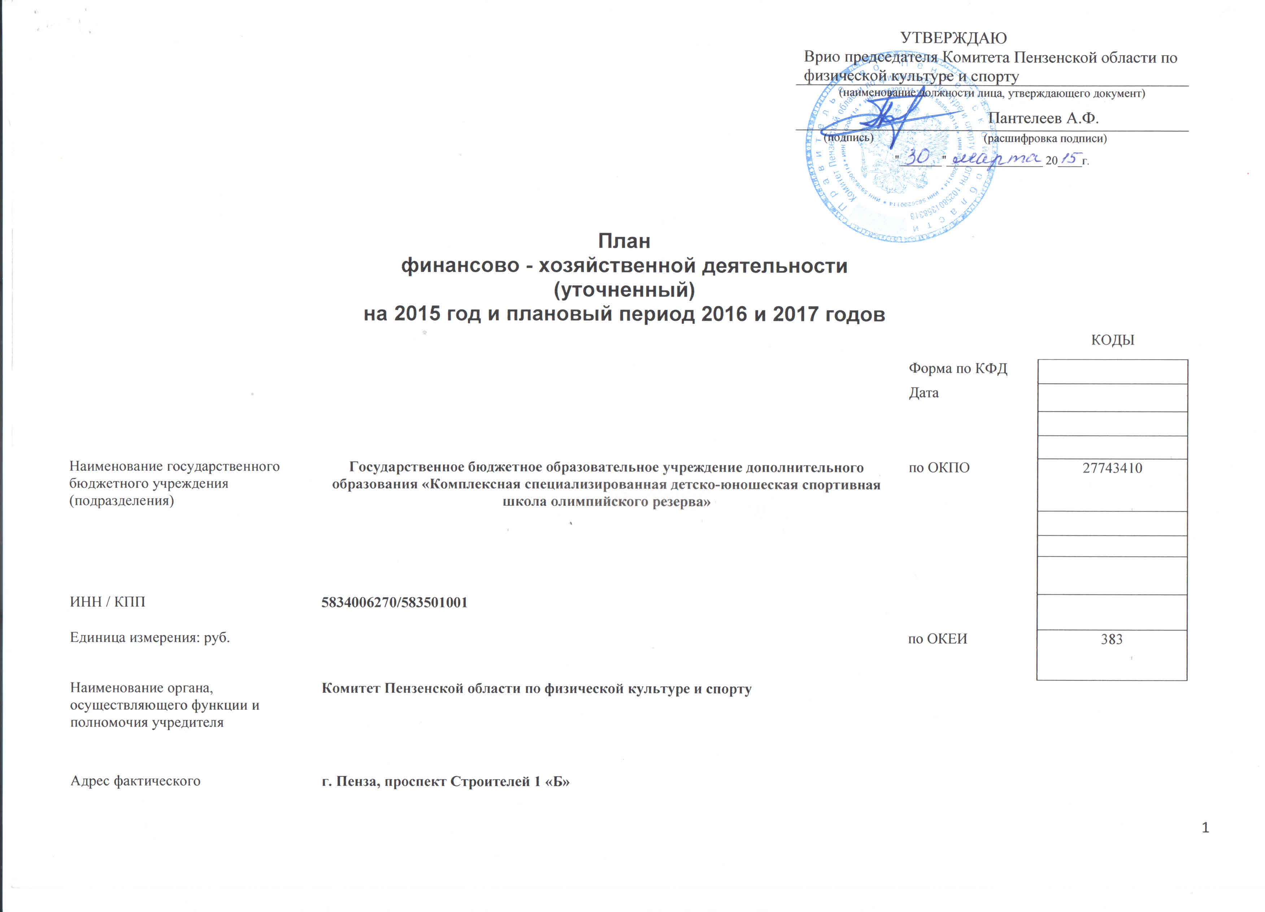
местонахождения государственного автономного учреждения
I. Сведения о деятельности государственного бюджетного учреждения
  - Цели деятельности государственного бюджетного учреждения:
Бюджетное учреждение реализует образовательные программы дополнительного образования детей:
- массовое привлечение детей к регулярным занятиям спортом;
- воспитание нравственной и физически здоровой личности;
- развитие способностей в избранном виде спорта;
- формирование общей культуры личности на основе усвоения обязательного минимума содержания образовательной программы;
- оказание помощи правоохранительным органам в борьбе с правонарушениями, пьянством, наркоманией, проституцией и другими негативными явлениями в обществе;
- пропаганда и развитие культивируемых видов спорта, а также укрепление дружеских связей между населенными пунктами Пензенской области.
1.2. Виды деятельности государственного бюджетного учреждения (подразделения):
Основные виды деятельности ГБОУ ДОД Комплексная СДЮСШОР
1.Дополнительное образование детей физкультурно-спортивной направленности
2.Прочая деятельность в области спорта
1.3. Перечень услуг (работ), осуществляемых на платной основе:
1.Теннисные корты
2.Настольный теннис
3.Тренажерный зал: силовые тренажеры, кардиотренажеры, абоненементы на силовые тренажеры, абоненементы на кардиотренажеры
4.Услуги по предоставлению спортивного инвентаря: теннисные ракетки для большого тенниса, теннисные мячи, теннисные ракетки для настольного тенниса, теннисные шарики.
5.Услуги по предоставлению конференц-зала
6.Услуги за размещение рекламных стоек
7.Услуги за размещение модулей баннеров и т.д.
8.Чехлы
9.Предоставление замка для шкафов в раздевалках
10 Предоставление сектора для занятий общефизической и силовой подготовкой

1.4.Перечень государственных услуг, оказываемых ГБОУ ДОД Комплексная СДЮСШОР:

- Организация обучения детей и молодежи по программам дополнительного образования спортивной направленности
- Организация и проведение спортивно – массовых физкультурных мероприятий, в том числе организация учебно – тренировочного процесса

II. Показатели финансового состояния учреждения по состоянию на 1 января 2015 года.

Наименование показателя |  |  |  |  | Сумма (руб)
I. Нефинансовые активы, всего: |  |  |  |  | 117178781,39
из них:
1.1. Общая балансовая стоимость недвижимого государственного имущества, всего |  |  |  |  | 91003 334,53
в том числе:
1.1.1. Стоимость имущества, закрепленного собственником имущества за государственным бюджетным учреждением на праве оперативного управления |  |  |  |  | 91003 334,53
1.1.4. Остаточная стоимость недвижимого государственного имущества |  |  |  |  | 75966008,59
1.2. Общая балансовая стоимость движимого государственного имущества, всего |  |  |  |  | 26175446,86
в том числе:
1.2.1. Общая балансовая стоимость особо ценного движимого имущества |  |  |  |  | 24668225,46
1.2.2. Остаточная стоимость особо ценного движимого имущества |  |  |  |  | 9111444,14
II. Финансовые активы, всего
из них:
2.1. Дебиторская задолженность по доходам по предпринимательской деятельности |  |  |  |  | 6940,55
2.1.1 Дебиторская задолженность по доходам за счет субсидии
2.2. Дебиторская задолженность по выданным авансам из бюджета, всего:
в том числе:
2.2.1. по выданным авансам на услуги связи |  |  |  |  | -
2.2.2. по выданным авансам на транспортные услуги |  |  |  |  | -
2.2.3. по выданным авансам на коммунальные услуги |  |  |  |  | -
2.2.4. по выданным авансам на услуги по содержанию имущества |  |  |  |  | -
2.2.5. по выданным авансам на прочие услуги |  |  |  |  | -
2.2.6. по выданным авансам на приобретение основных средств |  |  |  |  | -
2.2.7. по выданным авансам на приобретение нематериальных активов |  |  |  |  | -
2.2.8. по выданным авансам на приобретение непроизведенных активов |  |  |  |  | -
2.2.9. по выданным авансам на приобретение материальных запасов |  |  |  |  | -
2.2.10. по выданным авансам на прочие расходы |  |  |  |  | -
2.3. Дебиторская задолженность по выданным авансам за счет доходов, полученных от платной и иной приносящей доход деятельности, всего: |  |  |  |  | -
в том числе: |  |  |  |  | -
2.3.1. по выданным авансам на услуги связи |  |  |  |  | -
2.3.2. по выданным авансам на транспортные услуги |  |  |  |  | -
2.3.3. по выданным авансам на коммунальные услуги |  |  |  |  | -
2.3.4. по выданным авансам на услуги по содержанию имущества |  |  |  |  | -
2.3.5. по выданным авансам на прочие услуги |  |  |  |  | -
2.3.6. по выданным авансам на приобретение основных средств |  |  |  |  | -
2.3.7. по выданным авансам на приобретение нематериальных активов |  |  |  |  | -
2.3.8. по выданным авансам на приобретение непроизведенных активов |  |  |  |  | -
2.3.9. по выданным авансам на приобретение материальных запасов |  |  |  |  | -
2.3.10. по выданным авансам на прочие расходы |  |  |  |  | -
III. Обязательства, всего |  |  |  |  | -
из них:
3.1. Просроченная кредиторская задолженность |  |  |  |  | -
3.2. Кредиторская задолженность по расчетам с поставщиками и подрядчиками за счет средств бюджета, всего: |  |  |  |  | 265565,81
в том числе:
3.2.1. по начислениям на выплаты по оплате труда |  |  |  |  | 265565,81
3.2.2. по оплате услуг связи |  |  |  |  | -
3.2.3. по оплате транспортных услуг |  |  |  |  | -
3.2.4. по оплате коммунальных услуг |  |  |  |  | -
3.2.5. по оплате услуг по содержанию имущества |  |  |  |  | -
3.2.6. по оплате прочих услуг |  |  |  |  | -
3.2.7. по приобретению основных средств |  |  |  |  | -
3.2.8. по приобретению нематериальных активов |  |  |  |  | -
3.2.9. по приобретению непроизведенных активов |  |  |  |  | -
3.2.10. по приобретению материальных запасов |  |  |  |  | -
3.2.11. по оплате прочих расходов |  |  |  |  | -
3.2.12. по платежам в бюджет |  |  |  |  | -
3.2.13. по прочим расчетам с кредиторами |  |  |  |  | -
3.3. Кредиторская задолженность по расчетам с поставщиками и подрядчиками за счет доходов, полученных от платной и иной приносящей доход деятельности, всего: |  |  |  |  | -
в том числе:
3.3.1. по начислениям на выплаты по оплате труда
3.3.2. по оплате услуг связи
3.3.3. по оплате транспортных услуг
3.3.4. по оплате коммунальных услуг
3.3.5. по оплате услуг по содержанию имущества
3.3.6. по оплате прочих услуг
3.3.7. по приобретению основных средств
3.3.8. по приобретению нематериальных активов
3.3.9. по приобретению непроизведенных активов
3.3.10. по приобретению материальных запасов
3.3.11. по оплате прочих расходов |  |  |  |  | -
3.3.12. по платежам в бюджет
3.3.13. по прочим расчетам с кредиторами |  |  |  |  | -

III. Показатели по поступлениям и выплатам учреждения

 |  |  |  |  | (в рублях)
Наименование показателя |  |  |  | КОСГУ | Всего
 |  |  |  |  | 1-ый год планирования | 2-ой год планирования | 3-ий год планирования
Планируемый остаток средств на начало |  |  |  | 120 | 169,00 | 0,00 | 0,00
Планируемый остаток средств на начало |  |  |  | 130 | 439 377,71 | 0,00 | 0,00
Поступления, всего: |  |  |  |  | 19 853 720,42 | 18 071 397,67 | 18 808 397,67
в том числе:
Субсидии на выполнении государственного задания , ТС.04.01.00 |  |  |  | 180 | 16 704 900,00 | 15 220 200,00 | 15 957 200,00
Субсидии на иные цели, ТС.05.01.01 |  |  |  | 180 | 265 565,81 | 0,00 | 0,00
Поступления от иной приносящей доход деятельности всего, в том числе : |  |  |  |  | 2 883 254,61 | 2 851 197,67 | 2 851 197,67
ТС. 04.02.00 ИС.899 |  |  |  | 130 | 2 794 130,61 | 2 762 073,67 | 2 762 073,67
ТС. 04.04.00 |  |  |  | 120 | 89 124,00 | 89 124,00 | 89 124,00
Планируемый остаток средств на конец планируемого года
Расходы, всего : |  |  |  |  | 20 293 267,13 | 18 071 397,67 | 18 808 397,67
в т.ч. за счет субсидий на выполнение государственного задания ТС 04.01.00 |  |  |  |  | 16 704 900,00 | 15 220 200,00 | 15 957 200,00
в т.ч. за счет субсидий на иные цели ТС 05.01.01 |  |  |  |  | 265 565,81 | 0,00 | 0,00
за счет доходов полученных от иной приносящей доход деятельности, в том числе |  |  |  |  | 3 322 801,32 | 2 851 197,67 | 2 851 197,67
ТС. 04.02.00 |  |  |  |  | 3 233 508,32 | 2 762 073,67 | 2 762 073,67
ТС. 04.04.00 |  |  |  |  | 89 293,00 | 89 124,00 | 89 124,00
Оплата труда и начисления на выплаты по оплате труда, всего, из них: |  |  |  | 210 | 14 820 286,81 | 13 224 521,00 | 13 961 521,00
Заработная плата всего: |  |  |  | 211 | 11 206 400,00 | 10 180 900,00 | 10 746 600,00
в т.ч. за счет субсидий на выполнение государственного задания ТС 04.01.00 |  |  |  |  | 10 256 000,00 | 9 230 500,00 | 9 796 200,00
за счет доходов полученных от иной приносящей доход деятельности ТС.04.02.00 |  |  |  |  | 950 400,00 | 950 400,00 | 950 400,00
Прочие выплаты |  |  |  | 212 | 13 600,00 | 13 600,00 | 13 600,00
в т.ч. за счет субсидий на выполнение государственного задания ТС 04.01.00 |  |  |  |  | 13 600,00 | 13 600,00 | 13 600,00
за счет доходов полученных от иной приносящей доход деятельности ТС.04.02.00 |  |  |  |  | - | - | -
Начисления на выплаты по оплате труда |  |  |  | 213 | 3 600 286,81 | 3 030 021,00 | 3 201 321,00
в т. за счет субсидий на выполнение государственного задания ТС 04.01.00 |  |  |  |  | 3 047 700,00 | 2 743 000,00 | 2 914 300,00
в т. за счет субсидий на иные цели ТС 05.01.01 |  |  |  |  | 265 565,81 | 0,00 | 0,00
за счет доходов полученных от иной приносящей доход деятельности ТС.04.02.00 |  |  |  |  | 287 021,00 | 287 021,00 | 287 021,00
Оплата работ, услуг, всего, из них: |  |  |  | 220 | 5 472 980,32 | 4 846 876,67 | 4 846 876,67
Услуги связи |  |  |  | 221 | 64 287,80 | 64 040,00 | 64 040,00
в т.ч. за счет субсидий на выполнение государственного задания ТС 04.01.00 |  |  |  |  | - | - | -
за счет доходов полученных от иной приносящей доход деятельности ТС.04.02.00 |  |  |  |  | 46 287,80 | 46 040,00 | 46 040,00
за счет доходов полученных от иной приносящей доход деятельности ТС.04.04.00 |  |  |  |  | 18 000,00 | 18 000,00 | 18 000,00
Транспортные услуги |  |  |  | 222 | 87 200,00 | 87 200,00 | 87 200,00
в т.ч. за счет субсидий на выполнение государственного заданияТС 04.01.00 |  |  |  |  | 87 200,00 | 87 200,00 | 87 200,00
за счет доходов полученных от иной приносящей доход деятельности ТС.04.02.00 |  |  |  |  | - | - | -
Коммунальные услуги |  |  |  | 223 | 2 861 640,64 | 2 390 453,79 | 2 390 453,79
в т.ч. за счет субсидий на выполнение государственного задания ТС 04.01.00 |  |  |  |  | 1 187 000,00 | 1 187 000,00 | 1 187 000,00
за счет доходов полученных от иной приносящей доход деятельности, в том числе |  |  |  |  | 1 674 640,64 | 1 203 453,79 | 1 203 453,79
ТС.04.02.00 |  |  |  |  | 1 674 640,64 | 1 203 453,79 | 1 203 453,79
ТС.04.04.00 |  |  |  |  | - | - | -
Работы, услуги по содержанию имущества |  |  |  | 225 | 285 060,88 | 284 891,88 | 284 891,88
в т.ч. за счет субсидий на выполнение государственного задания ТС 04.01.00 |  |  |  |  | - | - | -

